教师资格认定有关说明

1.请问普通话的有效期多久啊？

答：2003年6月15日以后（以测试日期为准）的普通话测试证书在国家语委没有出台相关文件之前一直有效。

2.博士和副教授以上还需要岗前培训吗？

答：博士和副教授（教师系列）以上职称免岗前培训免说课，按照免试提供材料（提供具体材料和日期另行通知）。但学校有要求的按学校要求执行。

3.请问照片底色有要求么？去年说课没通过的用去年的体检表行么？还是必须是今年重新体检？

答：照片底色必须是白色，和证书照片同底，体检一年内有效。

4.其他省的高校教师证跟我们申请的是同等效用？可以通用吗？

答：可以，教师资格证全国通用。

5.手册里有提到选择国家统一考试或非国家统一考试（免考），但未指明对应的人员是哪类。想问下，是不是需要参加说课的，就选择国家统一考试，像博士这样免考的，就选择非国家统一考试（免考）？还是都统一选择国家统一考试啊？还有就是网申时可以选择证书自取或邮寄，这个选自取还是邮寄啊，省里怎么要求？

答：选择非统考，证书学校统一取。

6.辅导员没有课时，有岗前培训证就可以申报，那组织员可以吗？

答：可以，申报程序参照辅导员。

7.申请表今年变成单页下面只有两处签字意见和章，不再有个人签字，个人签字在个人承诺里体现是吗？

答：是的。

8.根据以往文件要求，网上申报中除专职辅导员所填任教学科为“思想政治教育”外，其他专任教师在申请时所填任教学科须与本人用于申请的学历证书中的学科名称一致，否则不能通过。2020年高校教师资格认定文件中未对此做出说明。今年还是这样吗？

答：继续执行。

9.博士和副教授（教师系列）以上职称免岗前培训免说课，按照免试提供材料（提供具体材料和日期另行通知）。是不是说这两类申请人不需要网报？

答：所有需要申报教师资格证的人员都需要网报，不网报没有证书。

10.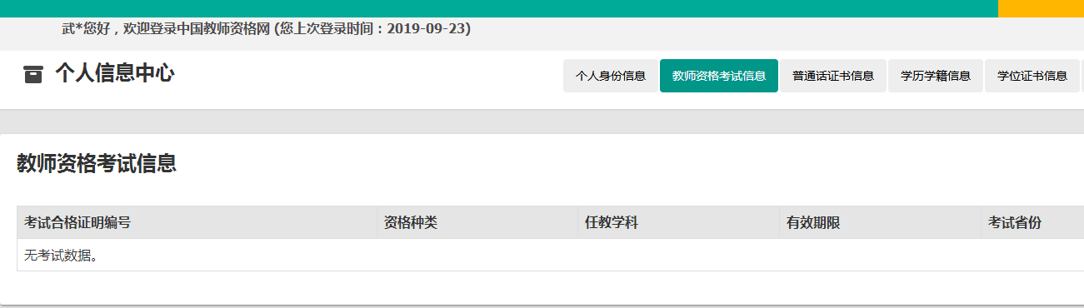报名的时候 这块没有数据。怎么办？

答：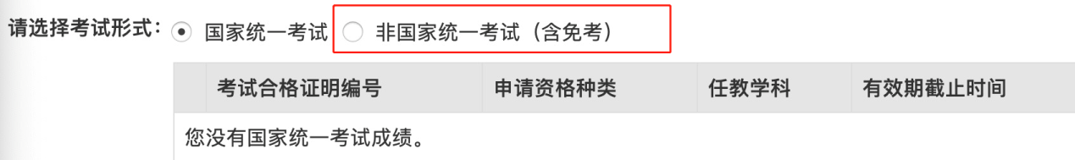

选非统考，再进。

11.现在研究生学历的辅导员想要审请认定教师资格，在网报时专业是填思想政治教育专业还填写他自己本来毕业证上的专业？

答：申请必须是思想政治教育专业，所学为原来专业。

12.外省的岗前培训通过证书可以吗？

答：可以。

13.填写学历信息，是最高学历信息还是从本科阶段都需要填写？

答：原则上与申报学科一致。